**МУНИЦИПАЛЬНОЕ БЮДЖЕТНОЕ ДОШКОЛЬНОЕ ОБРАЗОВАТЕЛЬНОЕ УЧРЕЖДЕНИЕ «ЦЕНТР РАЗВИТИЯ РЕБЕНКА – ДЕТСКИЙ САД №15 «НЕЗАБУДКА»**

**Конспект открытого занятия**

**в младшей группе**

**на тему:**

**«Моя семья»**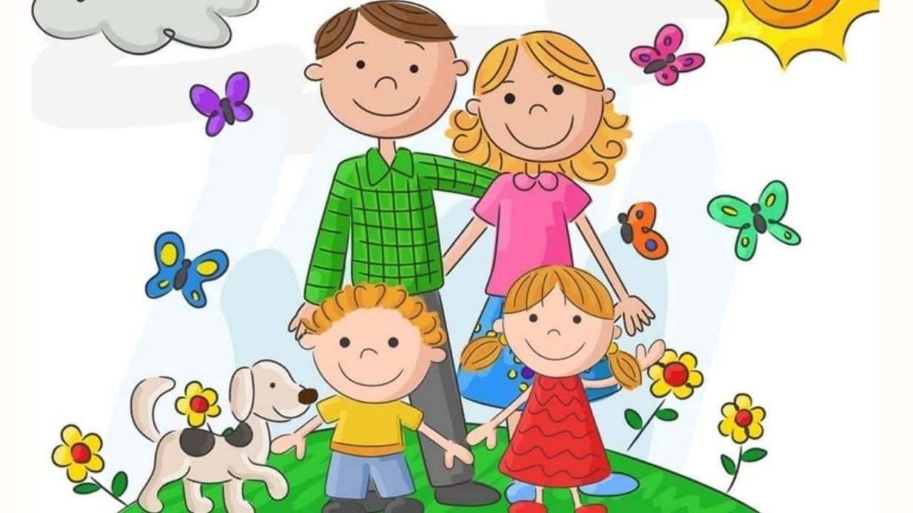

**Воспитатель: Готфрид Тамила Гаджиевна**

**Каспийск**

**2024г**

**Предварительное содержание:**

Дать первоначальное представление о родственных связях, понимание того, что семья — это мама, папа, дети, бабушка, дедушка.

Побуждать интерес к предлагаемой деятельности, приобщать к процессу познания. Способствовать формированию у детей чувства любви и уважения к родным людям. Обогащение и расширение представлений об окружающем мире.

**Материал и оборудование:**

Костюмы репки, собачки, кошки, мышки, бабушки, дедушки. Картинки с изображением семьи собачки с щенятами, кошки с котятами, птицы с птенцами.

Фотографии с изображением папы, мамы, дедушки, бабушки, братика, сестренки.

**Предварительная работа:**

Беседы о семье, рассматривание семейных фотографий, дидактическая игра «Кто какую работу выполняет», сюжетная роль игры «Дочки - матери».

Дети стоят в кругу.

В. - Собрались все дети в кругу

Я - твой друг и ты мой друг,

Крепко за руки возьмемся И друг другу улыбнемся.

Посмотрю на ваши лица,

С кем бы мне здесь подружиться

Я, Тамила Гаджиевна, а ты кто?

Ответь мне, как тебя ласково зовут

(*Ответы детей).*

В. - Молодцы, дети.

*(Дети содяться на стулчики.)*

В. - У каждого человека есть семья,

Моя семья - это папа, мама и два сыночка. А кто живет в вашем семье назовите мне? *(Ответы детей)*

В. - Семья - это дом, это мир, где царят любовь, преданность,

дружба.

Семья — это самое дорогое, что есть у человека. Давай -те поиграем в игру «Кто какую работу выполняет?» На доску выставляется карточка с названием того или иного задания, которое выполняет кто-то из членов семьи.

*Дети отвечают на вопросы.*

Например: мама готовит еду,

папа работает на заводе и т.д.

*(Ответы детей)*

В. - Молодцы дети. Вот сколько интересного мы узнали о том, чем

заняты члены семьи.

**Физкультминутка. «Семейная зарядка»**

Осенью, весною, летом и зимою

Мы во двор выходим дружною семьею,

Встанем в круг и по порядку

Каждый делает зарядку.

Мама руки поднимает

*(руки вверх и вниз)*

Папа бодро приседает *(приседания)*

Повороты в права - влево *(повороты)*

Делает мой братик.

А я сам бегу трущой и качаю головой.

*(бег на месте и наклоны головы в стороны 2-3 раза повторить)*

**(повторить 2 раза).**

В. - Сделали зарядку, а теперь с новыми силами выполним

следующее задание.

Воспитатель предлагает иллюстрации, где изображены семьи животных и птиц (петух, курица, цыплята; кошка и котята; птица с птенцами).

В. - Как вы думаете, можно сказать, что на картинка изображена семья?

Почему? *(Ответы детей)*

В. - Что чувствует кошка рядом с котятами?

Д. - Радость,

В. - Что чувствуют цыплята рядом с петухом и курицей?

Д. - Тепло, ласку, заботу

В. - Правильно, и животные, и птицы испытывают чувство

радости, когда находятся в окружении своей семьи, потому что дети радуют своих родителей, тем, что подрастают, крепнут, учатся всему новому в жизни. А детеныши радуются, что родители их согревают, заботятся о них.

**Пальчиковая гимнастика.**

***«Дружная семья»***

Это пальчик - дедушка

Это пальчик - бабушка

Это пальчик - папа

Это пальчик - мама

Это пальчик - Я

Вот и вся моя семья! **(повторить 2-3 раза)**

Дети читают стихи о маме, папе, дедушке, бабушке и т.д.

1р. - Кто пришел ко мне с утра?

Мамочка.

Кто сказал: «Вставать пора?»

Кто суп успел сварить?

Кто косички мне заплел?

Кто меня поцеловал?

Кто ребячий любит смех?

Кто на свете лучше всех?

Все: Мамочка!

1. р. - Я люблю свою бабулю  
   Я работы не боюсь  
   Все дивятся: Ай да внучка!  
   Молодец, не белоручка!
2. р. - Дедушка у нас очень деловой,  
   Ходит по дому, забыл покой,  
   Бабушке он помогает весь день,  
   Делать ему это вовсе не лень.
3. р. - Алло? Папа — это я!  
   Алло ты узнаешь меня?  
   Эх, папа, ну почему давным - давно  
   Мы вместе не были в кино?  
   Эх, папа, тебе все некогда опять
4. Со мною в парке не погулять.  
   А знаешь папа у меня  
   Такое будет предложение  
   Давайте в поле у костра  
   Отметим маме день рождения!

В. - Молодцы, дети! Как называется сказка, в которой благодаря дружной работе всей семьи удалось собрать большой урожай этого овоща (показывается репка) Эта сказка про дружную семью. Назовите членов семьи.

Д. - Дед, бабка, внучка, Жучка, кошка, мышка.

В. - Правильно, а теперь покажем эту сказку

**Драматизация сказки «Репка».**

Дед - Я дедуля хоть куда,

Кипит работа у меня,

Посажу на грядке

Я большую репку

Репка - Не видна из грядки,

Я играю с вами в прядки

И никто бы ни нашел

Погляди, торчит хохол

Потяните крепко.

Бабка - Я бабуля молодая,

Не ленюсь, не зеваю

Я дедуле помогаю

Внучка - Я девочка веселая

Играю целый день

Но бабушке любимой

Помочь мне совсем не лень.

Жучка - Я собачка - хвост колечком,

Дразнишь - кусаюсь,

Глядишь - ласкаюсь.

Кошка - я пушиста и усата

Мягкие лапки,

А в лапках царапки.

Мышка - я - маленький зверек

И острые зубки,

И черненькие глазки,

И серенькая шубка,

И длинный хвост.

**Хоровод:**

В. - Как вы думаете: почему они вытащили репку?

Д. - Потому что они семья,

В. - Правильно, если все делать дружно вместе, всей семьей все

получится.

***Семья — это счастье, любовь и удача!***

***Семья — это праздник, семейные даты!***

***Счастья — это труд, друг о друге забота!***

***Семья — это важно! Семья — это сложно!***

Но счастливо жить одному невозможно.

*Звучит песня о семье.*